**启予国学门**

启予国学门，由吉林大学杨军教授于2008年创建。由一群热爱国学，愿意为国学复兴而做出努力的人组成。

启予国学门宗旨：弘扬国学，特别是提倡儒家思想和儒家的修身方式。

启予国学门愿景：弘扬国学，以国学影响世道人心。

启予国学门倡导在中国特色社会主义新时代，学习和传播中华民族五千多年文明历史所孕育的中华优秀传统文化。启予国学门秉承古法教学，推行师徒制度。教导弟子做中国先进文化的积极引领者和践行者，做中华优秀传统文化的忠实传承者和弘扬者。倡导弟子将儒家的修身方式在生活中落实和实践，向上向善、孝老爱亲，忠于祖国、忠于人民。

启予国学门的学术思想传承自新儒学“三圣”之首、一代儒宗马一浮先生。著名历史学家、文献学家、国学大师、吉林大学教授金景芳先生是马一浮先生的亲传弟子，启予国学门创始人杨军先生的导师吕绍刚先生，是金景芳先生的学术传承人。

启予国学门规：师门弟子当落实孝悌忠信，礼义廉耻。以弘扬国学为己任。此为启予国学门门规。以孝侍父母，以悌待兄弟姐妹，以忠待领导、国家，以信待朋友，此四字为待人原则。礼者为仪轨，以此行正己身，端正思想；义者宜也，处世恰当，不偏不倚，行中庸之道；廉者俭也，不追求奢华，对物质的追究有度，收放自如，如此方能清净己心；耻为做人底线、操守，面对恶事恶行要有羞耻之心。此四字乃修身修心之法门，入世行事之准则。

启予国学门目前在长春、沈阳、惠州、东莞、威海、通化设有线下师门，同时在网络上建立了启予云师门，在这个大家庭中我们是一辈子的朋友，同修共勉，我们心灵互为依止，互为寄托。

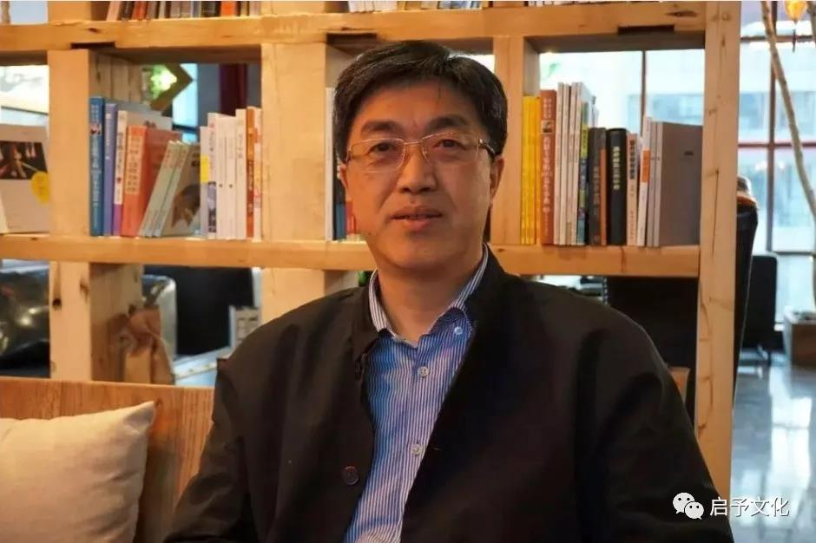

师父杨军先生，1967年生，辽宁朝阳人。1989年毕业于辽宁师范大学历史系，获历史学学士学位。1992年毕业于吉林大学历史系，获历史学硕士学位，并留吉林大学历史系任教。1997年于吉林大学古籍研究所获博士学位，专业为中国古代史，导师为吕绍纲先生。  
  
 杨军先生2000年晋升副教授，2004年晋升教授，2005年任博士生导师。2005年入选教育部新世纪优秀人才，2007年入选吉林省拔尖创新人才，2013年荣获“宝钢”优秀教师奖，2014年起，任吉林大学匡亚明特聘教授。  
  
 杨军先生现任吉林大学历史研究院院长，中国史系教授、博士生导师，中国民族史研究会副会长。

《史学集刊》主编，吉林大学历史研究院兼职教授、国际关系研究所兼职教授、民族研究所兼职教授。

被聘为清华MBA总裁班教授，凤凰卫视、吉林电视台、香港大学等多家媒体就中国传统文化、易学文化等方面对其进行专访。

教育部跨世纪优秀人才库人才

长春市儒学研究会第一届会长

全国哲学社会科学规划办公室正式公布了2013年度国家社科基金重大项目（第二批）立项名单，吉林大学文学院杨军申报的“朝鲜半岛古代史研究”，被确立为国家社科基金重大项目。

完成国家社科基金重大项目1项，一般项目1项，教育部博士点基金项目1项，省级以上科研项目3项。